الفوج التربوي الثاني

السؤال الأول: أرتب مراحل إنتاش البذرة بوضع الأرقام: 1 – 2- 3- 4. (02ن)
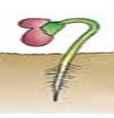
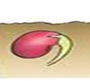
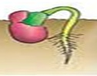
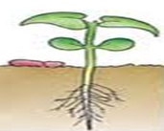

السؤال الثاني: أربط الحدث بما يناسبه : (02ن)
حدث متتالي
- الطفل ينام ويحلم .
- المسلم يصلي صلاة المغرب ثم صلاة العشاء.
حدث متزامن
- الأب يتفرج على التلفاز ويرتشف القهوة .
- تلد الدجاجة البيض ثم تحضنه.

السؤال الثالث: أكمل مكـان النقط بما يناسب: (04ن)
تتكون السّنـة مـن ...................فصــول، هي: .................................. و ..............................و..................................و.....................................
الشهـر إمـا ............................... يومــا أو ............................... يومــا. والأسبـوع : ................................أيام.
السؤال الرابع: أسمي الْعَنَاصِرَ حَسَبَ اتّجَاهِ السَّهْم: " نُبَيْتَـة " ـ " سَاق " ـ " جِذْر " ـ " أَوْرَاق "(02ن)

